Miércoles
19
de Mayo

Tercero de Primaria
Matemáticas

De cuentos y cenas

Aprendizaje esperado: Identificación y uso de la división para resolver problemas multiplicativos, a partir de los procedimientos ya utilizados (suma, resta, multiplicación). Representación convencional de la división: a ÷ b = c.

Énfasis: Usa la representación horizontal de la división para resolver problemas.

¿Qué vamos a aprender?

Aprenderás a usar la representación horizontal de la división para resolver problemas.

¿Qué hacemos?

¿Cuál es el cuento más reciente que leíste?

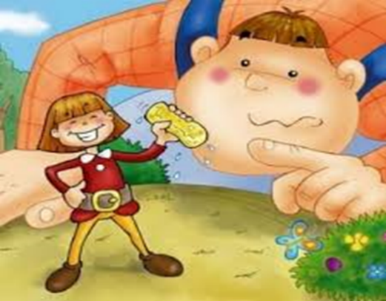
Se llama: El sastrecillo valiente.

También los cuentos tienen mensajes importantes, ¿Les Gustaría leerlo?

Había una vez un sastrecillo que cosía alegremente un jubón en su taller, pasó por allí una aldeana vendiendo mermelada y el sastre, que era muy goloso, la llamó para comprarle una poca.

Después se preparó una rebanada de pan con la rica mermelada y siguió cosiendo, mientras tanto las moscas empezaron a llenar el pan y cuando el sastrecillo las vio, dio sobre la mesa un fuerte golpe para ahuyentarlas, al levantar la mano se sorprendió de su propia fuerza.

¡Pero si he matado siete de un golpe! ¡Esto sí es ser valiente! ¡Voy a contárselo a todo el mundo!

Así que el pequeño sastre se cosió un cinturón en el que bordó la frase, “Siete de un golpe” y salió lleno de orgullo a recorrer el mundo.

Llegó a lo alto de una montaña y allí se encontró a un gigante, al ver éste lo que decía el cinturón del sastrecillo lo miró con desprecio y finalmente lo desafió.

¿Tan valiente eres que derribaste a siete de un golpe?
Sí señor, a siete.

¡Si es así demuéstralo! Ven a mi cueva a pasar la noche si te atreves.
¡Iré encantado!

La cueva era muy grande y aunque el gigante ofreció una cama al sastrecillo, él prefirió pasar la noche acurrucado en una esquina.

A media noche, el malvado gigante, que creía que el sastrecillo dormía plácidamente en la cama, cogió una barra de hierro y dio un golpe sobre ella.

Pero cuando al día siguiente el gigante vio que el sastrecillo estaba vivo, tuvo tanto miedo de que quisiera acabar con él que huyó atemorizado.

El sastrecillo continuó con su viaje y llegó al palacio del Rey, como estaba muy cansado de tanto andar, se tumbó un rato a descansar, mientras dormía unas gentes leyeron la inscripción de su cinturón, “Siete de un golpe” y como creyeron que se trataba de un importante caballero corrieron a informar al Rey.

El Rey quiso contratarlo, pero no acababa de estar seguro, así que quiso ponerlo a prueba.

Deberás acabar con los dos gigantes que hay en el bosque y que asolan mi reino. Te advierto que son malvados y que nadie se atreve a acercarse a ellos, así que si lo consigues te otorgaré en señal de gratitud la mano de mi hija y la mitad de mi reino.

¡Acepto!, dijo con firmeza el sastrecillo.

Al llegar al bosque el sastrecillo se encontró a las dos bestias durmiendo profundamente.

Observó que justo encima de ellos caían las ramas de un árbol. Se llenó los bolsillos de piedras y se subió a las ramas. Empezó a lanzar las piedras sobre el pecho de uno de los gigantes, que al cabo de un rato se dio cuenta y se despertó gritándole al otro:

¿Qué pasa? ¿Por qué me pegas?
¡Pero qué dices! ¡Estás soñando!

Se volvieron a dormir y el sastrecillo volvió a lanzar piedras sobre el pecho, esta vez, sobre el otro gigante

¿Pero qué haces? gritó malhumorado el gigante.
Nada, estaba durmiendo. ¡Pero me acabas de despertar!
¡Mentira, me estabas tirando piedras!

Discutieron un rato los dos gigantes, pero como estaban tan cansados no duró mucho la riña y se volvieron a dormir. En ese momento el sastrecillo lanzó la piedra más grande que guardaba sobre el primer gigante.

¡Ahora sí que te has pasado! dijo el gigante, y saltó sobre su compañero y se enzarzaron en una disputa con todas sus fuerzas en la que arrancaron incluso troncos de cuajo y que finalmente acabó con la muerte de los dos.

Con su objetivo cumplido, el sastrecillo volvió al reino diciendo que había sido él quien los había matado.

Pero el Rey seguía dudando así que le puso un nuevo reto.

Antes de tomar la mano de mi hija y la mitad de mi reino tendrás que capturar al unicornio que hay en el bosque.

El sastrecillo salió en su búsqueda provisto de una cuerda y un hacha y en cuanto lo vio, éste corrió velozmente a embestirlo. El sastrecillo fue más listo y se ocultó rápidamente tras un árbol, lo que hizo que el unicornio quedara clavado con toda su furia en el árbol. El sastrecillo le ató la cuerda al cuello, cortó con el hacha el cuerno y volvió a presentarse ante el Rey.

Pero el monarca seguía sin estar conforme y le ordenó una nueva tarea.

Tendrás que cazar al jabalí que hay suelto por el bosque y que produce tantos destrozos.

El sastrecillo volvió al bosque y en cuanto el jabalí lo vio, corrió contra él dispuesto a hacerlo añicos. El sastrecillo vio entonces una capilla que había muy cerca y de un salto se subió a una de sus ventanas. El jabalí entró dentro de la capilla y cuando quiso salir se encontró con que el sastrecillo había cerrado la puerta por fuera.

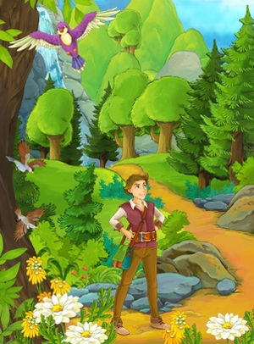

De nuevo volvió el sastrecillo a palacio henchido de orgullo y esta vez el Rey no tuvo más remedio que aceptar que se casara con su hija y se quedara con la mitad de su reino.

Pasado el tiempo la princesa oyó a su marido hablar en sueños:

¡Muchacho, acábame el jubón y cose los pantalones si no quieres que te mida la espalda con esta vara!

Rápidamente creyó que su esposo no era un guerrero sino un vulgar sastre y se presentó ante el Rey exigiendo el divorcio. Su padre decidió que dejase la puerta abierta del dormitorio la próxima noche y cuando el sastre volviera a repetir sus palabras, los guardias reales lo capturarían y conducirían a un lugar lejano por impostor.

Pero las palabras del Rey fueron oídas por un escudero fiel al sastrecillo que acudió a contarle el plan que tenían contra él.

Al día siguiente, cuando la princesa creía que su marido dormía se levantó a abrir la puerta y entonces él, que se hacía el dormido, pero estaba en realidad bien despierto, comenzó a gritar:

¡Muchacho, acábame el jubón y cose los pantalones o te mediré la espalda con esta vara! ¡Por algo he matado a siete de un golpe, a dos gigantes, un unicornio y un jabalí!

Tras estas palabras nadie más volvió a cuestionar al sastrecillo y menos aún, a enfrentarse a él.

¿Crees que podamos obtener alguna enseñanza del cuento “El sastrecillo valiente”?

Para mí sería la importancia de la confianza personal y la valentía para enfrentar situaciones adversas y conseguir tus sueños.

Al igual que en las matemáticas, donde podemos aprovechar todos nuestros recursos para resolver los diferentes retos.

Vamos a iniciar las actividades, vamos leer una carta que llegó hace rato, vamos a ver de qué se trata.

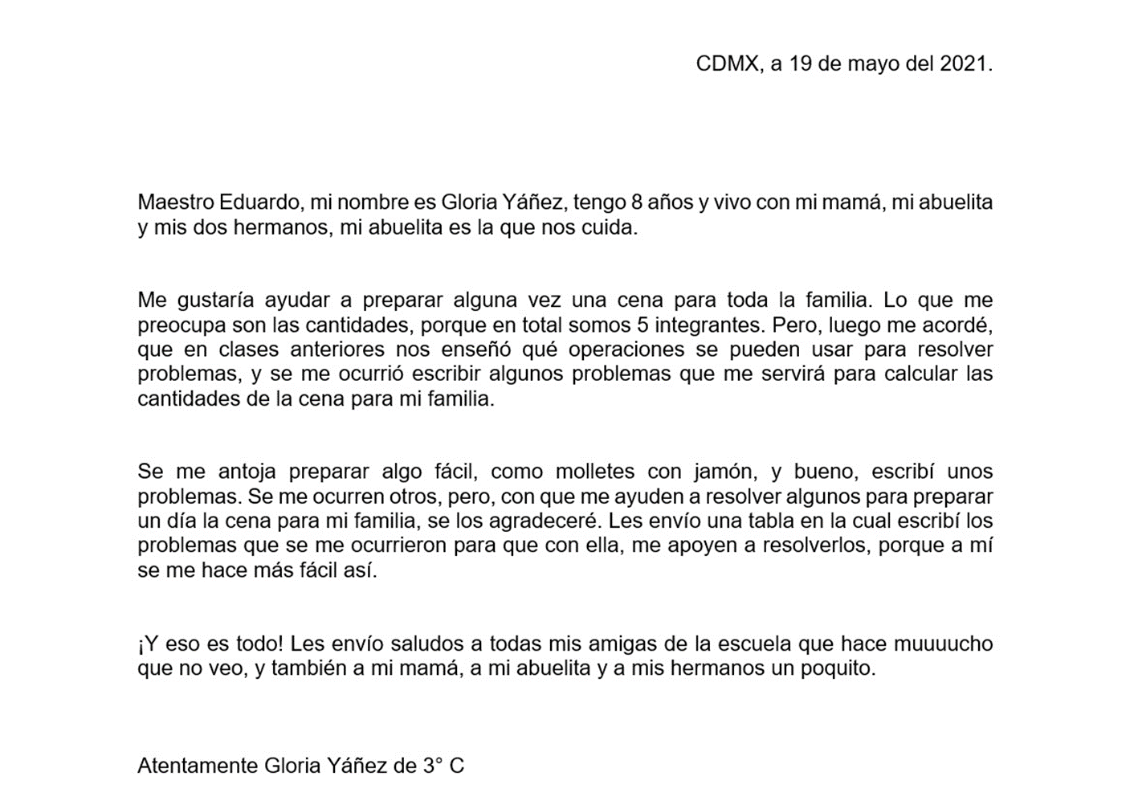

Vamos a leer el primer problema y nos platicas qué se te ocurre.

Si de un bolillo, obtengo dos molletes. ¿Cuántos bolillos necesito para preparar 16 molletes?
Pues podría contar de dos en dos, hasta llegar al dieciséis (considera que cada uno de sus dedos vale dos y va sumando hasta llegar a 16) son 2, 4, 6, 8, 10, 12, 14, ¡16! es decir, como cada dedo vale dos, entonces puedo ver que ocupo 8 dedos igual a bolillos, para preparar 16 molletes.

Pero dime, ¿Qué operación usaste en el método que elegiste para contar?

Me parece muy bien que lo resolvieras sumando, también se podría haber resuelto con la división, así no tendrías que usar sumas tan largas.

Sí, sólo hay que hacer la operación de los 16 molletes que quiere preparar Gloria, entre los dos molletes que salen por cada bolillo.

Ah, que es lo mismo que buscar un número que multiplicado por dos dé 16. El número que obtenga, será el número de bolillos que necesito, que en este caso son 8 bolillos para preparar 16 molletes.

Ya hicimos tres procedimientos diferentes para resolver el mismo problema y en los tres, llegamos al mismo resultado.

Si a cada mollete le pongo dos rebanadas de jamón. ¿Cuántas rebanadas necesito para preparar 15 molletes?

En éste a mí se me ocurre una multiplicación.

Multiplico los 15 molletes que quiere preparar Gloria por las dos rebanadas que le va a poner a cada uno.

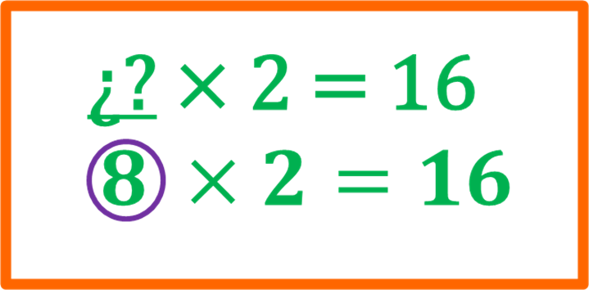

Si preparo 20 molletes con dos rebanadas de jamón cada uno y me sobran 5 rebanadas. ¿Cuántas rebanadas de jamón tenía?

En esta ocasión hay que hacer más de una operación. Hay que hacer una multiplicación y una suma.
Hay que multiplicar los 20 molletes por las 2 rebanadas de jamón y a eso le sumamos las 5 rebanadas que sobran.

Como vemos en pantalla, 20 por 2 es igual a 40 que son las rebanadas que ocuparía Gloria para preparar los 20 molletes, más 5 que sobran, son en total 45 rebanadas. Y ocupamos dos operaciones: multiplicación y suma.

Si uso 20 rebanadas de jamón para preparar cinco molletes. ¿Cuántas rebanadas de jamón tiene cada mollete?

Ese se puede resolver con una división, dividimos las 20 rebanadas de jamón, entre los cinco molletes.

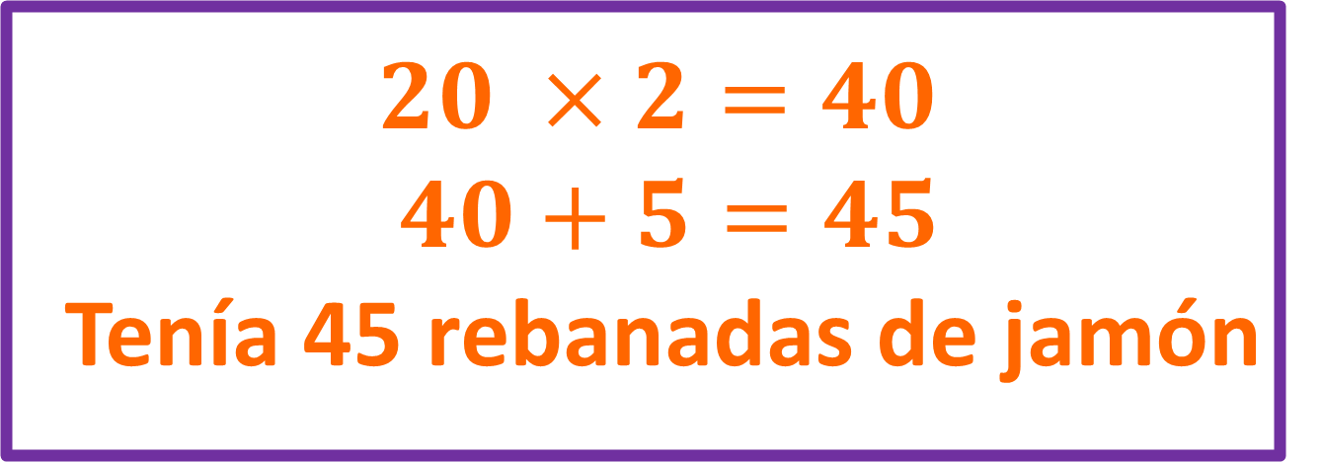

Que son 4 rebanadas de jamón por cada mollete.

Si quisiera mejor poner tres rebanadas de jamón a cada mollete. ¿Cuántos molletes podría preparar con 15 rebanadas?

Ese se puede resolver con una multiplicación, puedo pensar en un número que multiplicado por 3 me de 15

Ese número es 5 que es el resultado, se pueden preparar 5 molletes.

Está muy bien ese razonamiento, pero ¿Se te ocurre alguna otra forma en que se pueda resolver?

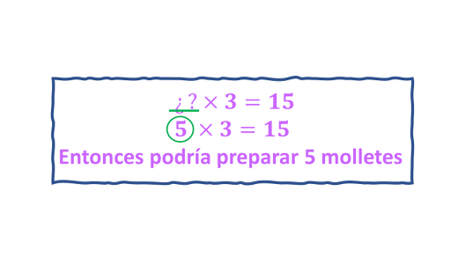
Se puede dividir las 15 rebanadas de jamón entre 3 para saber cuántos molletes puede preparar Gloria.

Y sale el mismo resultado, son 5 molletes los que puede preparar.

¿Qué te parece si ahora trabajamos con el libro de desafíos en la página 123?
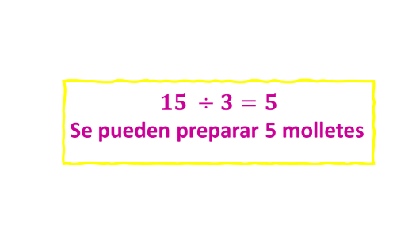
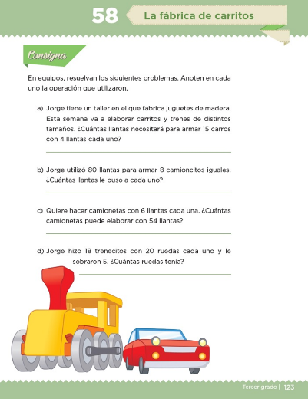

Jorge tiene un taller en el que fabrica juguetes de madera. Esta semana va a elaborar carritos y trenes de distintos tamaños. ¿Cuántas llantas necesitará para armar 15 carros con 4 llantas cada uno?

Pongan en práctica lo aprendido y resuelvan en casa este reto.

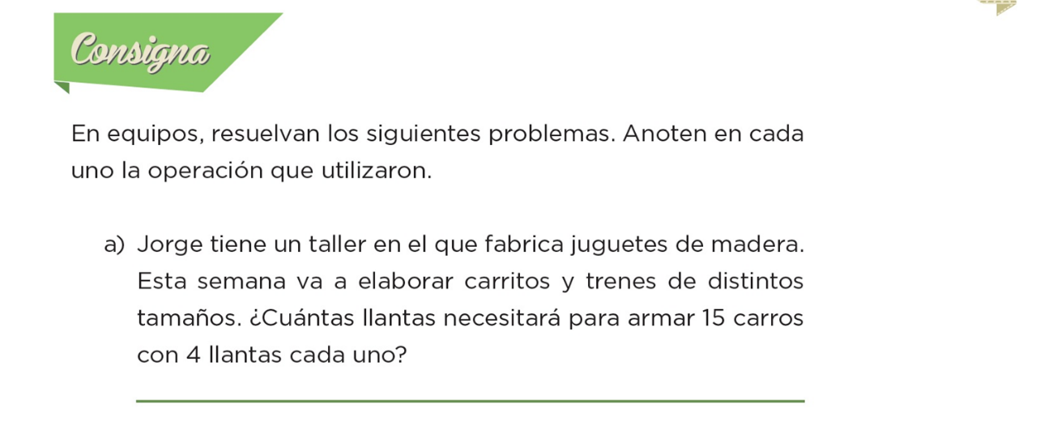

¿? = 15 x 4 resuelvo y queda.
60 = 15 x 4, necesitará 60 llantas.

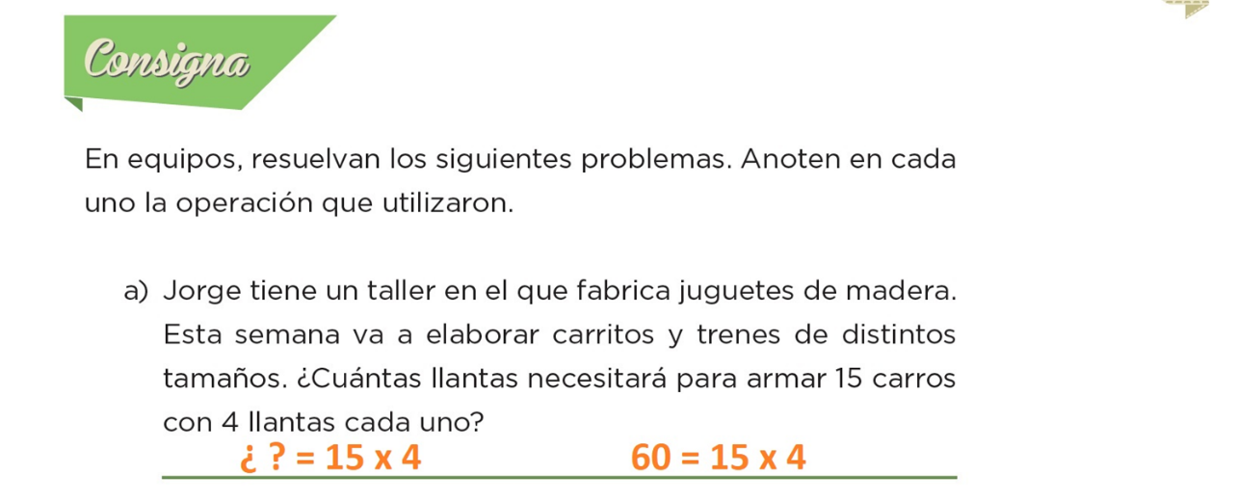

Jorge utilizó 80 llantas para armar 8 camioncitos iguales. ¿Cuántas llantas le puso a cada uno?

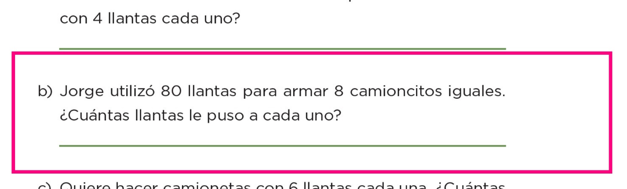

80 = 8 x __ para resolver me pregunto, ¿Qué número multiplicado por 8 me da 80? y queda:

80 = 8 x 10 así que le puso 10 llantas a cada camioncito.

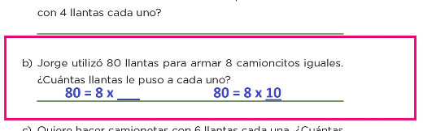

Quiere hacer camionetas con 6 llantas cada una. ¿Cuántas camionetas puede elaborar con 54 llantas?

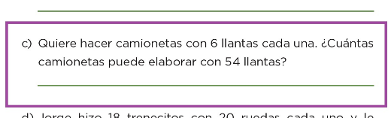

Para resolver me pregunto, ¿Qué número multiplicado por 6 me da 54? y es el 9 porque:

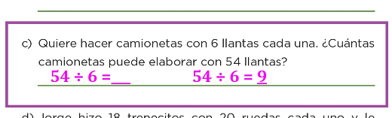
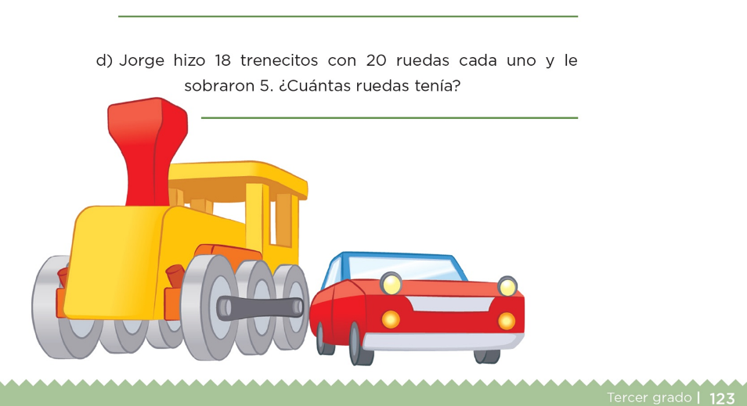

Jorge hizo 18 trenecitos con 20 ruedas cada uno y le sobraron 5 ¿Cuántas ruedas tenía?

¿Listos y listas con su respuesta? Le pedimos a nuestro conductor que comparta su procedimiento y ustedes vean si están de acuerdo con él.

Primero hice una multiplicación, de los 18 trenecitos x 20 ruedas que lleva cada uno y al resultado le sumé las 5 ruedas que le sobraron para saber cuántas tenía.

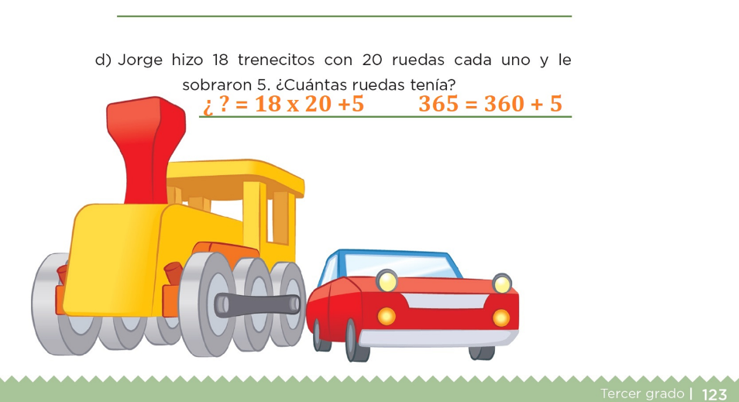

¿? = 18 x 20 + 5 entonces 18 x 20 son 360 más 5 nos dan en total 365 ruedas.

Ahora reflexionaremos sobre los aspectos más importantes que vimos en la clase de hoy. Resolvimos problemas que se pueden resolver con una multiplicación donde falta encontrar un factor y vimos que se puede escribir como división.

Si te es posible consulta otros libros y comenta el tema de hoy con tu familia.

¡Buen trabajo!

Gracias por tu esfuerzo.

Para saber más:
Lecturas

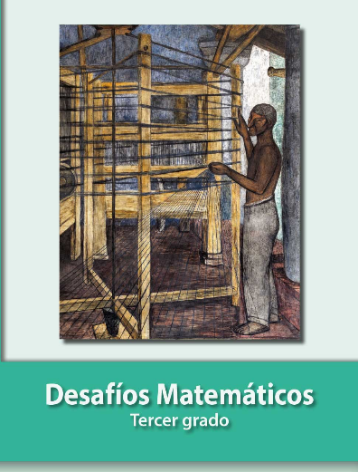
https://libros.conaliteg.gob.mx/20/P3DMA.htm

